1. Kenmerken v wetenschappelijk onderzoek in bedrijfseco

1. WAT LEVERT WETENSCHAPPELIJK ONDERZOEK OP?
Pragmatische invalshoek
Manager x organisatie
= Belang v wetenschap voor manager
- Oplossen dagelijkse problemen (mbv kennis)
- Oplossen v grotere (risicovolle) problemen
- Goed x slecht onderscheiden
- Meedenken met onderzoekers x bijsturen
- Bewust v alternatieve verklaringen voor fenomeen x (foutieve) intuïtieve verklaringen
- Bewust v complexiteit verklaring
  - Interacties tss causale factoren
  - Niet elke bevinding te veralgemenen
  - Doelgroep x omgevingsfactoren

= Belang v wetenschap voor bedrijf/organisatie
- Kostenbesparend
Foutieve verklaringen kostelijk, efficiëntieproblemen
- Probleemdetectie
- Opportuniteitsdetectie

Economie x maatschappij
- Technologische vooruitgang
- Maatsch. Vooruitgang
vb. welvaart, aanvaarding technologieën, gedragsverandering stimuleren

Algemene inzichten uit de wetenschapsfilosofiee
Ontstaan vd gangbare opvatting
1. Logisch empirisme
= proces v ontdekking x hypotheseformulering is NIET logisch-wetenschappelijk
= iets is wetenschappelijk vanaf steun door empirische bevindingen
- Deductief (theorie evidentie confirmeren)
- Theorie leidt tot voorspellingen (evidentie ondersteunt theorie)

Vb. Carnap

! Problemen
- Altijd kans op vinden niet-consistente evidentie in toekomst
- Irrelevante aspecten evengoed bevestigd door evidentie
Confirmerende evidentie is nooit sluitend

2. Probabilistische confirmatie
Bayes standpunt
= evidentie is niet conclusief, maar biedt wel informatie
P(E)/H=1 > P(E)/H=0, dan confirmeert de evidentie E, de hypothese H

Vb. bij elke observatie v witte zwaan (E) wordt de theorie (H) dat alle zwanen wit zijn meer plausibel

Problemen
- Probabiliteit v theorie x evidentie gegeven theorie NIET bekend
- Subjectieve prior probabilities kunnen zo gebiased zijn dat er ‘te veel’ evidentie nodig is voor juiste theorie wint
- Wetenschappers redeneren NIET in termen v probabiliteit v theorie
- Belang v evidentie mag NIET gevoelig zijn voor subjectieve bias

3. Eliminatie x falsificatie (K.Popper)
= Wetenschappers nt confirmeren, maar verwerpen
= Veronderstel bestaan rivaliserende theorie, dmv eliminatie blijft beste over
! Goede wetenschappelijke theorieën moeten verwerpbaar zijn door evidentie

Falsificatie
- * Rivaliserende hypotheses
- * Testen om hyp tegen elkaar af te toesten
- Elimineer hyp zonder evidentie
- Hyp die overblijft is de ware

!Problemen
- Logisch: wat als de ware hyp niet bij de rivaliserende hyp zit?
- Praktisch: de overblijvende theorie krijgt veel krediet (w op verder gebouwd)
- Filosofisch: Tegenevidentie is ambigu
= foute theorie OF foute hulpassumpties!
= heel veel buffer tegen verwerping. Falsificatie evenmin conclusief!

4. Moderne opvattingen
- In praktijk kritieken niet zo problematisch
- Nieuwe theorieën winnen aanhang omdat hun aanhanger strategieën gebruiken om hun zaak vooruit te helpen (niet owv evidentie of sterkte)
Realisme
= Ultiem argument voor realisatie is accuraatheid voorspellingen
! Filosofisch blijft agnostische positie meest verdedigbaar want
- Nieuwe theorie maakt oude variabelen soms irrelevant
(je weet van tevoren niet welke)
- Best gewoon doen alsof (as-if models)
- Werkende theorieën niet per se waar, vaak wel goede benadering

Wetenschappelijke ∆
= Afwisseling tss revoluties x periodes v “normale wetenschap”
- Normale wetenschap
= consensus over methoden, problemen x assumpties
! produceert anomalieën die zich opstapelen
- Revoluties
= Clash tss rivaliserende paradigma’s (obv anomalieën) waarbij een nieuw wint
! Communicatie tss fases (gebruik literatuur) lastig agv drastisch ≠ kader
5. Wetenschap als socio-historisch fenomeen
= regelmatig onderzoek brengt dichter bij werkende theorie
! sterk bepaald door interesses/waarden beoefenaars
Sluit groepen x perspectieven uit (natuurlijk rationalisme, feminisme)

Wetenschap is gebiased
= samenleving bepaalt waarden x richting waarin wetenschap evolueert (niet per se fout)

2. DRIE NIVEAUS V ONDERZOEK
! Classificatie niet universeel x indelingen vaak tweeledig

1. Fundamenteel onderzoek
= basis/ puur onderzoek, vooruitgang blijft geboekt w, geen directe toepassing realiteit
Doel
= Ontwikkelen kennis, veralgemenen bevindingen, waarom/wat/hoe?
= Kan leiden tot innovaties x oplossingen voor praktische problemen!
- Creëert stroom v onderzoek
- Inspireert toegepast onderzoek
- Biedt inzichten x tools voor onderzoek in opdracht

2. Toegepast onderzoek
= Lost specifieke problemen op, heeft directe applicaties
= Wel algemeen geldig, maar binnen bepaald subdomein
- Vertaald basis naar relevante contexten
- Inspireert fundamenteel onderzoek (daagt uit)
- Biedt inzichten x tools voor onderzoek in opdracht

3. In opdracht
= Onderzoek in opdracht van

Tweedeling Fundamenteel vs. Toegepast versie 1
= Toepassing bij onderscheiden disciplines
Fundamenteel: algemene regelmatigheden met breed potentieel
Toegepast: geïnspireerd door bepaald probleem
Vb. eco, psycho, wisk vs. Marketing, verzekering,…

Tweedeling Fundamenteel vs. Toegepast versie 2
= Toepassing in maatschappelijke context
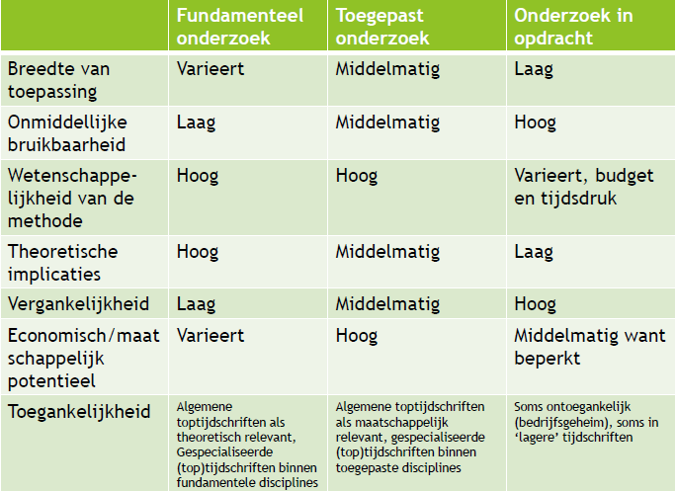
Fundamenteel: algemene geldigheid
Toegepast: antwoord biedend op specifieke vraag

Bedrijfswetenschappelijk onderzoek
= soort toegepast onderzoek
- Inzichten uit veel moederwetenschappen
Eco, psycho, wisk,…
- Relatief assymetrisch (meer import dan uitvoer)
- Gecombineerd met andere toegepaste velden
- Deel v complexe sociale fenomeen
- Sterker bepaald door culturele context dan fundamentele wetenschappen

3. KENMERKEN WETENSCHAPPELIJK ONDERZOEK
- Doelmatig (A B)
= A theoretisch relevante of controleerbare variabele
B gemeten gedrag
- Rigoureus
= heeft theoretische basis (A x B goed gedefinieerd, methodologisch solide)
- Testbaar
= Kan A B geobserveerd worden (rigorositeit)
- Repliceerbaar
- Precies
= hoe dicht benadert meting v X de werkelijke waarde
- Betrouwbaar
= hoe goed is hermeetbaarheid
- Objectief
= minimale invloed subjectieve oordelen (nadeel zelfrapportering)
! Indien onvermijdelijk: intersubjectivitiet
! Belang v hulpassupties
  - Proxy: objectief gedefinieerde meting v spoor vd werkelijke X
  - Opertaionalisatie: vertaling v X naar een meting
  - Aanvaardbaarheid hulpassumpties historisch-cultureel bepaald
- Veralgemeenbaar
= welke assumpties nodig om evidentie te gebruiken in andere situaties
! vnl in fundamenteel, minder in opdracht
- Spaarzaam
= zo min mogelijk concepten/ hulpassumpties nodig

Kwaliteit v onderzoek
Peer review
= systeem om na te gaan of onderzoek voldoet aan criteria wetensch. onderzoek
MAAR antwoorden afh v.h. veld (wetenschap is betrokken discipline, praktijken hier niet per se overtuigend voor andere disciplines of voor buitenwereld)

Relevantie is subjectief oordeel
- Geen criteria die interessantheid bepalen
- Interessant binnen veld, niet per se daarbuiten
- Bedreiging kwaliteit makkelijker te beoordelen dan relevantie (vb. te specifiek)

